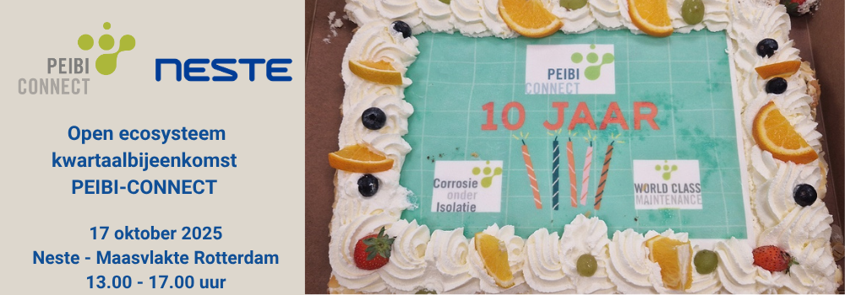

Bijeenkomst van 17 Oktober 2025.
Intro door Ferry Visser met overzicht van de activiteiten en ontwikkelde producten over de afgelopen 10 jaar. Dit zowel met betrekking tot handleidingen, tools als ook presentaties op bijeenkomsten en artikels in vakbladen.
- Intro door Henk Akkermans van World Class Maintenance (WCM), waarin die uitlegt dat dit project binnen WCM opvalt door de lange tijd waarin het aandacht heeft kunnen geven aan een voor de industrie belangrijk thema.
- Intro door Jos de Visser. Veiligheidsmoment, uitleg over de locatie die zich richt op het produceren van Renewable diesel, waarmee 12 MTon aan CO2 besparing gerealiseerd gaat worden. Opbouw van productiecapaciteit heeft een vlucht genomen vanaf 2010.
Doel is om in 2030 een 20 MTon aan CO2 reductie te hebben gerealiseerd.
Fabriek in Rotterdam kan momenteel 1,4 MTon aan diesel en Kerosine maken.
- Presentatie van Isenspro door dHr. De Kukelaere. Isenspro is opgericht in 2019 met als visie om de monitoring van COI effectief te implementeren. De technologie is inzetbaar voor bestaande en nieuwe installaties, waarbij de sensoren op de cladding worden geplaatst.
Het meetprincipe van de technologie is een capacitieve meting, waarmee in theorie tot 1 km pijpleiding beoordeeld kan worden. Een verstorende factor is een kortsluiting wanneer die contact maakt met zowel de leiding als de isolatie. Dit is op te heffen door het contact van de betreffende support te isoleren ten opzicht van de cladding.
Voorbeeld project is een chemische plant in BE, waar op een vijftal leidingen op verschillende hoogtes de toestand van leiding en isolatie is geëvalueerd.
Het te inspecteren deel wordt gescheiden van de rest van de installatie door lokaal de isolatie te onderbreken door een segment elektrisch te scheiden van de rest. De meting langs de leiding heet een “spectrum meting” waarbij het verschil tussen vocht en vochtvrij zichtbaar is a.g.v. de gemeten impedantie. Er wordt ook een pilotproject in Maleisië toegelicht.
Dunne leidingen van 28 mm tot leidingen van 356 mm.
Resolutie van de meting wordt bepaald door de lengte van het bemeette segment.
- Peter Janssen van Ebert Hera (naam van Sitech miv 1 Okt 2025) legt uit wat hun inspectieprogramma behelst. In het programma worden inspectie tbv COI en CUPS gecombineerd met het uitvoeren van het COI programma. Foto’s van real time radiografie waaruit blijkt dat Rockwool vocht vast kan houden bij een verticale leiding (het zakt niet uit zoals verwacht). Demo film van het gebruik van handheld Isenspro sensor t.b.v. het detecteren van vocht in de isolatie. Voorbeeld van schade in een kolom. Daarvoor ook toepassing van Corrosionradar.
- Presentatie van Jos de Visser over de CUI strategie van Neste. Bedrijf is operationeel sinds 2011, is dus relatief nieuw t.o.v. de collega’s in de regio. Inmiddels heeft CUI zich ook geopenbaard. In eerste aanleg is een area-gebaseerde aanpak toegepast. Men is begonnen met het hoogste risico gebied, echter de effectiviteit van de gevolgde aanpak was te beperkt om de gevolgde aanpak voort te zetten. Vanaf 2021 met een risico gebaseerde aanpak gestart; vanaf 2023 de aanpak vervolgd met midden en laag risico. Eea afhankelijk van de categorie waar de asset in valt. Er worden 4 categorieën onderscheiden.
Aan de hand van een voorbeeld wordt het issue “veldlassen” als risicofactor benoemd (geen of slechte coating waardoor verhoogde kans op aantasting). Er volgt een uitwisseling van ervaring m.b.t. manier en kwaliteit van coaten, gebruik van overdruk tenten om in ATEX zonering te kunnen werken etc.
- Presentatie door Geert Henk Wijnants over de resultaten van het Self Assessment tool. Deze online tool is gebruikt door partijen binnen de chemie en de food sector. Het kijkt vanuit 2 perspectieven: (1) naar de mate waarin een management aanpak voor COI is toegepast én (2) naar de mate hoe in de uitvoering de effectiviteit van de gevolgde aanpak duidelijk is doordat relevante aspecten zijn meegenomen. Het totaalbeeld is dat in beide sectoren met name aandacht voor mogelijke verbeteringen ondermaats is; men heeft de aandacht op “doen wat gepland is” en minder voor “zijn er verbeteringen in de werkwijze nodig”. Opvallend is dat in de food de aandacht voor de coating levensduur op veel hoger niveau ligt dan andere activiteiten. Vermoedelijk heeft dit te maken met het gegeven dat door zorg voor voeding er sterk gestuurd wordt op het vermijden van risico’s op verontreiniging. Grosso modo zit de gemiddelde score rond een voldoende niveau met mogelijkheden voor verbetering op gebieden als leiderschap, ondersteuning en ook NDO effectiviteit en risicobeoordeling.
- Presentatie zoals gegeven tijdens de door Deltalinqs met DCMR georganiseerde dag over voorlichting over “hoe om te gaan met de verplichtingen voor Isolatie vanuit de EED”. De presentatie is daar gegeven door Sam Sierat samen met Johan Sentjes. Beiden hebben een samenwerkingsrelatie met DCMR en zijn als deskundigen betrokken bij de voorlichtingsbijeenkomst. Doordat SAM verhinderd is, is de samenvatting door Geert Henk Wijnants gegeven aan de hand van de door Sam voorbereidde presentatie. Het belangrijkste thema in de bijeenkomst was dat bedrijven die gezien het energieverbruik een verplichting hebben, hun uitgangspunten duidelijk als beleidsinstrument beschikbaar moeten hebben. De praktische uitwerking mag in deze fase nog variëren; het is voldoende wanneer men stelt dat alle ongeïsoleerde segmenten in geïsoleerde systemen van isolatie voorzien zullen worden of wanneer men als uitgangspunt heeft dat met behulp van tipcheck de installatiedelen met terugverdientijd korter dan vijf jaar geïsoleerd zullen worden.
Belangrijk is dat hetgeen wat wordt gesteld, ook werkelijk in een plan en in de uitvoering wordt opgepakt. Uiteindelijk zal er een aantoonbare reductie van het verbruik gerealiseerd moeten gaan worden.
Wetenswaardigheden: een volledige scan van alle isolatie is op dit moment nog geen vereiste aangezien dat praktisch niet te realiseren is. Op termijn zal de aandacht verschuiven naar meer gedetailleerde registratie. Zo gaat de terugverdientijd verschuiven van 5 naar 7 jaar, waardoor meer verliesbesparing gerealiseerd zal gaan worden.
Combineer de isolatiescan met al lopende COI programma’s om daarmee de efficiency te verhogen en extra kosten te vermijden.
Neem kennis van de rapportage-eisen (zie presentatie) en hanteer dat als basis voor het op te stellen programma.
- Presentatie en navraag naar recente ervaringen met CUPS/COI management door Geert Henk Wijnants. Er worden, naast bij de eerdere presentatie door Neste genoemde voorbeelden, twee nieuwe voorbeelden gedeeld met betrekking tot COI en de daarbij behorende risico’s. Één heeft betrekking op een stoom leiding die via een risicobeoordeling al was geïdentificeerd als risico, met als mogelijke schadekosten in geval van falen van 250 k€/jr. Na de inventarisatie is leidinglekkage ontstaan waarbij de installatie kort uit bedrijf genomen moeste worden om de leiding te herstellen. Zowel het schadebeeld als de kosten bleken overeen te stemmen met de in de scan vastgestelde mogelijke toestand. Dit heeft geleid tot vertrouwen in de methodiek die daarmee als hulpmiddel in de organisatie is opgenomen.
De andere casus betreft een 1” leiding op een 30” header, die zich bevond op een moeilijk bereikbare plaats. Toen er in verband met een project een steiger werd geplaatst, is de gelegenheid benut om ook de isolatie te gaan inspecteren waarbij een plek werd gevonden die als risico voor inlek is gezien. Daar zijn onstream opnames gemaakt waaruit bleek dat de 1” leiding plaatselijk (afmeting enkele cm’s diam.) ¾ van de wanddikte had verloren. Bij plaatselijk uitpakken is i.v.m. de conditie vastgesteld dat het noodzakelijk was om een clamp te plaatsen om lekkage (en bedrijfsstilstand) te voorkomen. Door gebruik te maken van gelegenheidsonderhoud én het bewustzijn dat kleine onderdelen kunnen leiden tot falen van grote processtromen, zijn hoge kosten vermeden (een 30” processtroom die enkele dagen moet worden onderbroken vertegenwoordigt al snel schade van 100+k€).
- Presentatie integratie COI en CUPS in één aanpak door Geert Henk Wijnants. Er is een overzicht gegeven van de gevolgde aanpak voor CUPS en hoe die in de vorm van tools is verwerkt. Dit in analogie met de eerder voor COI gevolgde aanpak. De nieuw ontwikkelde tool is beschikbaar voor de leden van het PEIBI platform en bestaat, net zoals eerder voor COI, nu uit een geïntegreerde tool waarin de methodiek is uitgewerkt voor zowel COI als CUPS én een tool waarin diezelfde methodiek kan worden toegepast om prioriteiten op basis van aanwezige risico te leggen.
De eerder voor COI ontwikkelde tools zijn voor geïnteresseerden gratis beschikbaar op wcmvector.com (verkrijgbaar via online download).
- De dag is afgesloten met een discussie in de groep over de vraag hoe meer partijen bij het platform te betrekken en een dankwoord voor de ontvangende partij Neste, gevolgd door een borrel.

